新 书 推 荐

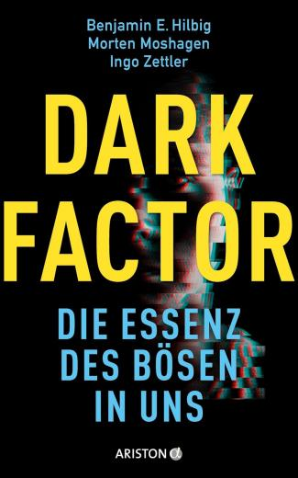
中文书名：《黑暗因子：我们内心“恶”的本质》
英文书名：The Dark Factor: The Essence of Evil Within Us
德语书名：Dark Factor - die Essenz des Bösen in uns
作 者：BENJAMIN E. HILBIG, MORTEN MOSHAGEN, INGO ZETTLER
出 版 社：Ariston
代理公司：Penguin Random House Verlagsgruppe/ANA/Brady
页 数：256页
出版时间：2025年10月
代理地区：中国大陆、台湾
审读资料：电子稿
类 型：大众心理
版权已授：繁体中文、韩国、越南

内容简介：

《黑暗因子》将科学洞察与复杂人性结合得颇为精彩。基于逾两百万个数据点和十余年的持续研究，作者揭示了自恋、精神病态、施虐倾向等黑暗人格特质背后一个可被识别的共同核心——“黑暗因子”。正是这一潜在因素，在不知不觉中塑造着我们的人际关系、职业选择、价值判断与幸福感。这本书不仅解释了“黑暗因子”究竟是什么，也揭示了它如何以我们每个人都似曾相识的方式渗入日常生活。

作者本杰明·E·希尔比格（Benjamin E. Hilbig）教授、莫滕·莫沙根（Morten Moshagen）教授与英戈·泽特勒（Ingo Zettler）教授，都是人格心理学与研究方法领域的重要学者。他们共同提出了“黑暗因子”框架，并将多年国际研究成果转化为一部兼具可读性、解释力与数据支撑的作品。

他们的研究还建立在一项在线测评之上，名称为“人格黑暗因子：测出你的 D 值”（The Dark Factor of Personality: Determine your D-Score，您也可以点击链接参加测评）。作者们分享了参加测评的国家和地区人数的排名情况。参加测试的人员主要来自中国（110万），其次是德国（31.7万），美国（20万），法国（17.6万）和中国台湾（6万）。（此处仅列出排名前五的国家和地区）

【卖点】

·把零散的各种“黑暗人格”整合成统一概念，理论辨识度极强：书中不再孤立地讲自恋、马基雅维利主义、精神病态、施虐等等，提出“D-Factor”作为很多“黑暗人格”的共同核心，概念新、传播性强。

·心理学直通现实议题：书中将D-Factor一路延伸到职场、亲密关系、政治立场、阴谋论、环境与气候问题，天然具备话题扩散能力。

·“识别人性风险”的大众刚需内容：作者明确写到，希望读者借此更好地识别高D人格、理解他人行为，并在生活中避开风险。它直接回应了读者最现实的需求：怎么看人、怎么理解操控与伤害、怎么保护自己。

***

一场深入人类性格隐秘面向的探索，揭示恶意背后的共同根源。

是什么促使人们走向盗窃、谩骂、欺骗或欺凌？超过十年的国际研究表明：这些负面行为背后，往往指向一种共同的人格特质——“黑暗因子”（Dark Factor）。这一特质在我们每个人身上或多或少都存在，并且可以被测量。

本书基于逾 200 万人次的数据，首次系统回答了诸多与“人性之恶”相关的重要问题：

• 我们为何会产生恶意？
• 自恋、精神病态、施虐倾向等“黑暗人格”之间有何共通点？
• 黑暗因子与性别、年龄、教育背景之间存在哪些联系？
• 它如何影响我们的亲密关系、职业选择，乃至政治倾向？
• 拥有高黑暗因子的人是否更容易成功？这是否会带来幸福，还是反而导致孤独与身心困扰？
• 黑暗因子能否改变，还是一旦形成便难以撼动？

这是一本兼具洞察力与数据深度的心理学著作，带领读者正视人性的复杂性，也让我们重新思考：善与恶，是否真的泾渭分明。

作者简介：
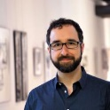
本杰明·E·希尔比格教授（Prof. Benjamin E. Hilbig, PhD）拥有心理学学位，并于2009年获得博士学位。随后他加入马克斯·普朗克集体物品研究所，集体物品研究所工作，后转任曼海姆大学助理教授，专攻判断与决策领域。2014年加入凯泽斯劳滕-兰道大学，领导实验心理学与人格研究团队。其研究专长涵盖伦理与社会决策、人格特质及研究方法。
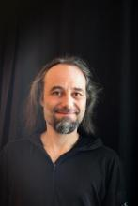
莫滕·莫沙根教授（Prof. Dr. Morten Moshagen）拥有心理学博士学位。在曼海姆大学完成博士后研究后，他于2014年成为卡塞尔大学心理学教授，专攻研究方法领域。在哥本哈根大学担任访问学者一段时间后，他于2016年加入乌尔姆大学。现任该校心理学研究方法系主任，研究方向为数学建模及社会问题性人格特质。


英戈·泽特勒教授（Prof. Dr. Ingo Zettler）是哥本哈根大学心理学研究所及社会数据科学中心（SODAS）的人格与行为学教授。赴丹麦任职前，他取得心理学学位，毕业后先后在亚琛工业大学（并于该校获得博士学位）和图宾根大学工作。他所属的研究团队专注于人格特质及其在不同情境中的意义，涵盖反社会行为、亲社会行为、职场行为及环境相关行为等领域。

感谢您的阅读！
请将反馈信息发至：版权负责人
Email：Rights@nurnberg.com.cn
安德鲁·纳伯格联合国际有限公司北京代表处
北京市海淀区中关村大街甲59号中国人民大学文化大厦1705室, 邮编：100872
电话：010-82504106, 传真：010-82504200
公司网址：http://www.nurnberg.com.cn
书目下载：http://www.nurnberg.com.cn/booklist_zh/list.aspx
书讯浏览：http://www.nurnberg.com.cn/book/book.aspx
视频推荐：http://www.nurnberg.com.cn/video/video.aspx
豆瓣小站：http://site.douban.com/110577/
新浪微博：安德鲁纳伯格公司的微博_微博 (weibo.com)
微信订阅号：ANABJ2002


